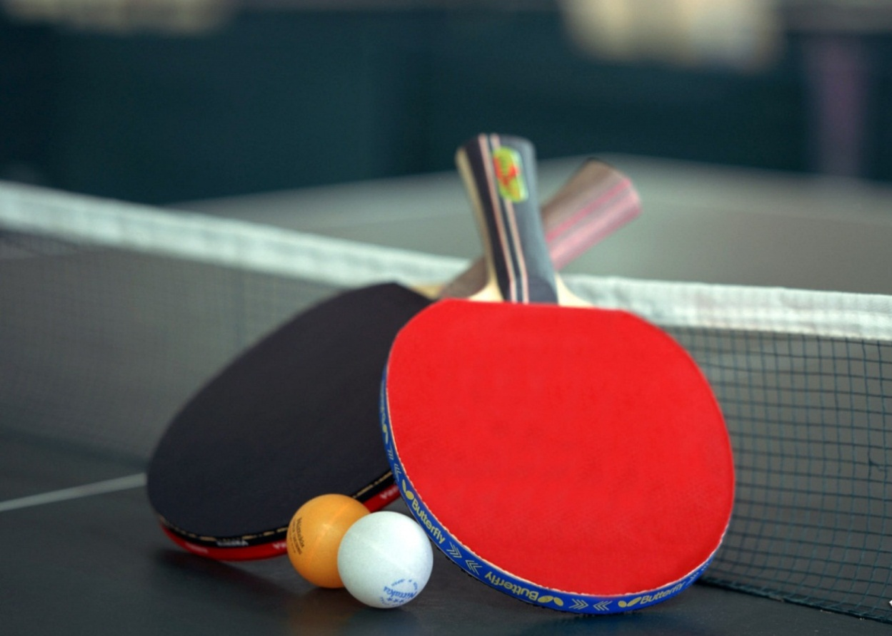

26 февраля 2012 года в 10.00 в воздухоопорном спортивном зале МУДОД ДЮСШ ст. Выселки по адресу ст. Выселки Восточный микрорайон МБУ «Центр физкультурно-массовой работы» Выселковского сельского поселения проводит День тенниса.
Открытое первенство Выселковского сельского поселения по командному теннису. Состав команд – 3 человека (2 мужчины и 1 женщина). К соревнованиям допускаются команды предприятий Выселковского сельского поселения, команды поселений района, команды, сформировавшиеся по месту жительства, по интересам. К соревнованиям допускаются участники старше 18 лет.
Приглашаем всех любителей настольного тенниса принять участие в соревнованиях, и в качестве болельщиков.

Директор МБУ «Центр
Физкультурно-массовой работы» В.В. Кузнецов

